Ονοματεπώνυμο:…………………………………………………………………………………………… Τάξη: Α2
Φύλλο εργασίας Γλώσσας 5-12-2016
- Δείχνω και διαβάζω τις συλλαβές. Μετά διαλέγω τη σωστή συλλαβή και τη γράφω στη λέξη που ταιριάζει:
νια
μια
μα
να
σια
σα
τια α
τα

ρια
ρα
θια
θα
λα
λια
π ι α
πα
για
γα
κια
κα

παγά_____ σαλά_____ παγό_____ πιθά_____ κερά_____
σιρό_____ σιτά_____ καλά_____ πεπό____ αλά____
μά_____ τασά____ ποτή_____ σαμά_____ κε_____

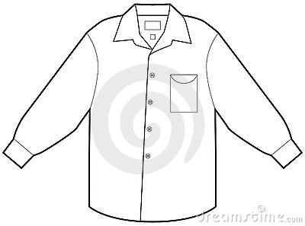
- Γράφω το όνομα κάθε εικόνας με τον «φίλο» της:
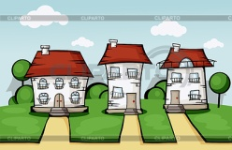

__________________ _______________ __________________ _____________________
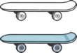

_________________ _________________ ________________ _____________________

- Διαβάζω και τονίζω προσεκτικά:
μερα - μερια κακα - κακια κολονα - κολονια
μηλα - μηλια καστανα - καστανια γατι - γιατι
ελα - ελια γατα - γατια Ματα - ματια

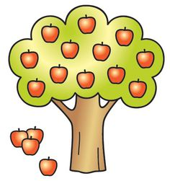
- Διαβάζω κάθε ερώτηση κι απαντώ ολοκληρωμένα, με τη βοήθεια της εικόνας:

-Τι έχει η μηλιά ;
____________________________________________________

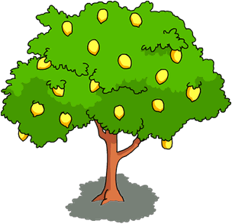
- Τι έχει η λεμονιά ;
__________________________________________________
- Τι έχει η κερασιά ;
_________________________________________________
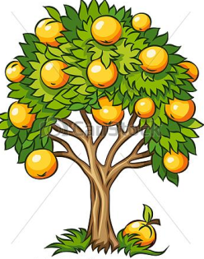

- Τι έχει η πορτοκαλιά ;
____________________________________________________

Προσοχή!!! Καλό είναι να κάνω εξάσκηση και τις επόμενες μέρες με το -ια , σε ανάγνωση και γραφή λέξεων και προτάσεων με αυτόν τον συνδυασμό.

